工业制氧机在切割、焊接领域的应用

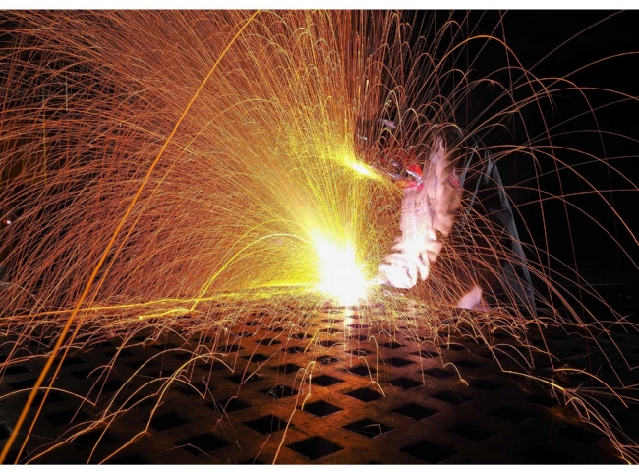
全氧燃烧是使用纯氧而不是空气作为主要氧化剂的燃料燃烧过程。如果空气中的氮气成分不被加热，燃料的消耗就会减少，这使得更高的火焰温度成为可能。
从历史上看，全氧燃烧的主要用途是焊接和切割金属，特别是钢铁，因为全氧燃烧提供了比普通空气燃料更高的火焰温度。
氧燃料焊接（在世界范围内通常称为氧乙炔焊、氧焊或气焊）和氧燃料切割是一种使用燃料气体（或液体燃料，如汽油）和氧气来焊接或切割金属的过程。
在氧燃气焊接中，使用焊枪来焊接金属。当两部分金属被加热到相同的温度时，会有一个共享的熔融金属池，然后金属可以很好地焊接在一起。熔池一般与其他金属一起被称为填充物。填充物的使用取决于要焊接的金属。
在氧燃气切割中，使用火炬将金属加热到其燃烧的温度。然后，氧气流被训练在金属上，将其烧成金属氧化物，作为熔渣从切口处流出。
氧乙炔焊接/切割的优点
氧乙炔焊接容易上手
大多数焊工需要手头有一个切割金属的工具，而氧乙炔焊枪是一个一石二鸟的实惠方式。通过设置一个用于焊接的割炬，你可以添加一个填充棒，或者仅仅依靠工艺的热量来连接金属。最重要的是，割炬焊接设置可以帮助你完成各种项目：焊接、加热、钎焊和弯曲。你可以用碳钢、铬钼钢、铝、不锈钢，甚至是铸铁来工作。这不是一个糟糕的选择范围!
焊接的便携性和热量
当你需要加大热量时，氧乙炔焊接工艺就会变得特别方便。虽然多工序焊机和焊条机的重量更轻，功率更大，但氧乙炔焊历来是焊工的首选。简单的设置允许在任何地方进行焊接。
焊接漏油的汽车和机器
氧乙炔焊的普通用户对其在焊接曲轴箱和变速箱壳体内有油浸泡的汽车和卡车时的效果表示赞赏。虽然电弧焊会把更多的热量吸引到表面并污染焊缝，但氧乙炔会更有效地连接金属，而不会把过多的热量施加到焊缝中。这将使焊缝本身的油量最小化。
当然，许多汽车焊接工作需要对金属进行加热和弯曲，所以一个焊枪的设置可以在同一个项目中实现加热和焊接的双重目的。
有了苏州希特现场PSA制氧机，您在用户现场进行切割或焊接的实时氧气供应将随时随地得到保证。

